UNIVERSIDADE FEDERAL DE VIÇOSA

CENTRO DE CIÊNCIAS HUMANAS

DEPARTAMENTO DE ADMINISTRAÇÃO E CONTABILIDADE

ADM100 - INTRODUÇÃO À ADMINISTRAÇÃO

TRABALHO FINAL:

EMPRESA SUDESTE MÓVEIS

Bruno Otávio da Silva Souza (102937)

Déric Augusto França de Sales (96718)

Gabriel Dias Uliana (90286)

Hiago de Oliveira Braga Batista (96704)

Werikson Frederiko de Oliveira Alves (96708)

TURMA: 3

PROF. DAIANE MEDEIROS ROQUE

VIÇOSA

MINAS GERAIS - BRASIL

JULHO/2022

UNIVERSIDADE FEDERAL DE VIÇOSA

CENTRO DE CIÊNCIAS HUMANAS

DEPARTAMENTO DE ADMINISTRAÇÃO E CONTABILIDADE

ADM100 - INTRODUÇÃO À ADMINISTRAÇÃO

TRABALHO FINAL:

EMPRESA SUDESTE MÓVEIS

Trabalho final da disciplina ADM100 - Introdução à Administração, turma 3, do Departamento de Administração e Contabilidade, da Universidade Federal de Viçosa.

**Orientado pela Professora Dra. Daiane Medeiros Roque Ferreira**

VIÇOSA

MINAS GERAIS - BRASIL

JULHO/2022

AGRADECIMENTOS

Nossos agradecimentos à equipe da Sudeste Móveis, em especial ao sócio-proprietário da empresa Pedro Siqueira, por ter nos recebido tão bem durante as duas entrevistas realizadas nas datas de 01/07/22 e 27/07/22, a fim de coletar as informações necessárias para a realização deste trabalho. Desejamos êxito à equipe, com ótimas vendas e cumprimento de seus objetivos! Deixamos aqui também nossos agradecimentos à Professora Dra. Daiane Medeiros, por todos os conhecimentos compartilhados durante o semestre na disciplina de Introdução à Administração, propondo atividades em sala de aula para exercícios dos conteúdos estudados, que estimularam a fixação dos tópicos e por toda a orientação prestada a respeito da realização do trabalho.

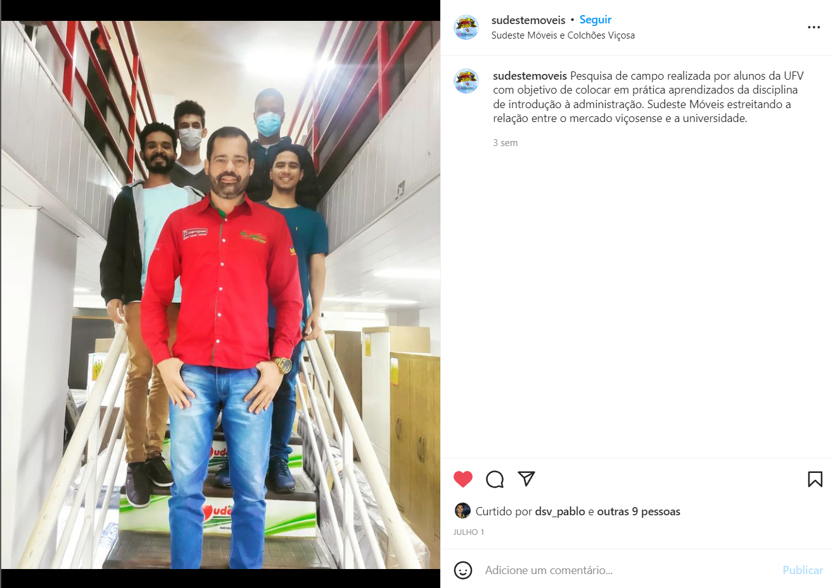

Figura 1: publicação realizada no Instagram da empresa Sudeste Móveis, com parte dos alunos membros do trabalho e o sócio-proprietário da empresa Pedro Siqueira.

**RESUMO**

O presente trabalho realiza um diagnóstico organizacional da empresa Sudeste Móveis, localizada na cidade de Viçosa - Minas Gerais, sendo esta uma loja especializada em colchões, estofados e móveis em geral, atuando no varejo e oferecendo o serviço de entrega e montagem para os clientes. A empresa tem sua atuação na cidade de Viçosa e na microrregião de em torno da mesma. Para a realização deste trabalho, foram coletadas as informações acerca do ambiente interno e externo ao qual a empresa está inserida e da estrutura organizacional da empresa. Este diagnóstico está associado ao trabalho final da disciplina ADM 100 - Introdução à Administração do Departamento de Administração e Contabilidade da Universidade Federal de Viçosa.

**SUMÁRIO**

**1 - SOBRE A SUDESTE MÓVEIS** **6**

1.1 - INFORMAÇÕES COLETADAS 6

**1.2 - HISTÓRIA DA EMPRESA** **6**

**1.3 - VALORES** **6**

1.4 - PORTFOLIO 7

**2 - AMBIENTE ORGANIZACIONAL** **8**

**2.1 - AMBIENTE EXTERNO** **8**

2.1.1 - AMBIENTE CONTEXTUAL 8

2.1.2 - AMBIENTE OPERACIONAL 10

**2.2 - AMBIENTE INTERNO** **10**

**2.3 - ESTRATÉGIAS DE GESTÃO DO AMBIENTE** **11**

2.3.1 - STAKEHOLDERS EXTERNOS 11

2.3.2 - STAKEHOLDERS INTERNOS 12

2.3.3 - ANÁLISE DOS STAKEHOLDERS 12

**3 - TOMADA DE DECISÃO** **13**

**4 - ANÁLISE PODC DA EMPRESA** **14**

**4.1 - PLANEJAMENTO** **14**

4.1.1 - MISSÃO, VISÃO, OBJETIVOS E PLANOS 14

4.1.2 - PROCESSO DE ADMINISTRAÇÃO ESTRATÉGICA 14

4.1.3 - ANÁLISE SWOT E ANÁLISE SWOT CRUZADA 14

4.1.4 - ESTRATÉGIA NO NÍVEL CORPORATIVO 15

4.1.5 - ESTRATÉGIA NO NÍVEL DE NEGÓCIOS 16

**4.2 - ORGANIZAÇÃO** **16**

4.2.1 - DEPARTAMENTALIZAÇÃO 16

4.2.2 - CADEIA DE COMANDO 18

4.2.3 - AMPLITUDE DE COMANDO 18

4.2.4 - FORMALIZAÇÃO 18

**4.3 - DIREÇÃO DA EMPRESA** **18**

**4.4 - CONTROLE DA EMPRESA** **18**

**5. ÁREA FUNCIONAL** **19**

**5.1. OPERAÇÕES** **19**

**5.2. MARKETING** **19**

**5.3. RECURSOS HUMANOS** **21**

**5.4. FINANÇAS** **21**

**6. CONCLUSÃO** **22**

**6.1. SUGESTÕES** **22**

**REFERÊNCIAS** **22**

## 

# 1 - SOBRE A SUDESTE MÓVEIS

## 1.1 - INFORMAÇÕES COLETADAS

Grande parte das informações coletadas neste trabalho foram extraídas dos dados fornecidos pelo gerente sócio-proprietário da Sudeste Móveis Pedro Siqueira, com o qual mantivemos um diálogo constante e que nos recebeu para entrevistas nos dias 01 e 27 de julho. Pedro Siqueira trabalhou na empresa como funcionário vendedor durante três anos e se tornou sócio-proprietário da companhia há 6 anos atrás. As demais informações coletadas foram extraídas dos materiais fornecidos pela professora Daiane Medeiros, ou por endereços eletrônicos citados ao fim do trabalho.

## 1.2 - HISTÓRIA DA EMPRESA

Para a realização do trabalho final da matéria de Introdução à Administração, foi escolhida a empresa Sudeste Móveis, sendo esta uma loja especializada em colchões, estofados e móveis em geral, atuando no varejo e oferecendo o serviço de entrega e montagem para os clientes. A empresa é localizada no centro de Viçosa, no endereço: Praça Mário Del Giudice, número 38, na loja 1. Tem sua atuação na cidade de Viçosa e na microrregião de em torno de 30 km em volta da cidade.

Inicialmente, a empresa foi fundada há 25 anos atrás, quando era uma vendedora Paropas, porém a cerca de seis anos, mudou de donos se tornando a Sudeste Móveis. Inicialmente tinha seu funcionamento em um sistema de rede, buscando assim uma melhor poder de compra com os fornecedores, porém, com o tempo, cada loja foi se tornando independente. Assim, as lojas da rede optaram por manter o nome Sudeste Móveis, mas sem prosseguir com o trabalho conjunto que era antes realizado.

## 1.3 - VALORES

A empresa preza pela organização, bom atendimento e a transparência com os clientes. Esses foram os pontos mais reforçados por Pedro Siqueira ao longo das entrevistas.

## 

## 1.4 - PORTFOLIO

Os produtos da empresa são divididos em diferentes categorias, oferecendo produtos de menor qualidade e menor preço a produtos de maior qualidade e maior preço. A empresa trabalha com um portfólio diversificado, que envolve a venda de estofados e móveis no geral. A Sudeste Móveis não apresenta um catálogo fixo. A oferta dos produtos varia de acordo com a oferta das indústrias fornecedoras e da mercadoria disponível em estoque. O cliente pode ter acesso ao catálogo de produtos indo pessoalmente até a loja ou mesmo acessando o Instagram [3] da empresa, onde constantemente são publicadas as novas peças e realizados anúncios de promoções.

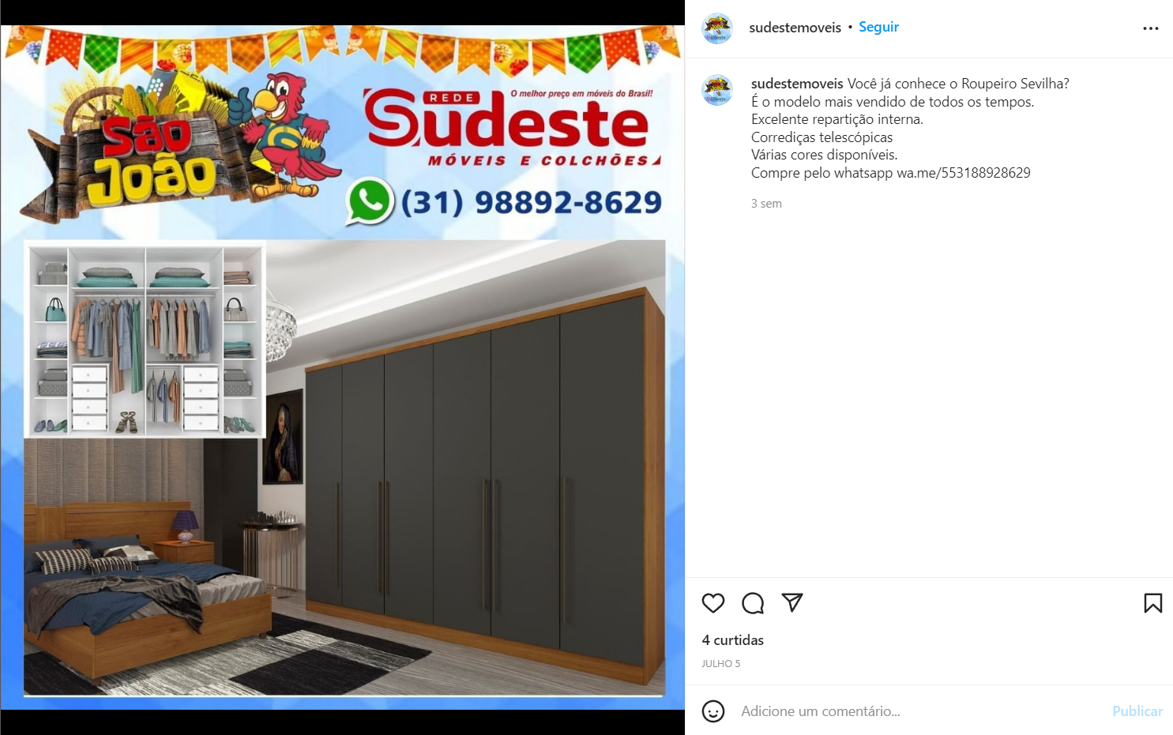

Figura 2: exemplo de publicação realizada no Instagram da Sudeste Móveis [3], apresentando um produto.

# 2 - AMBIENTE ORGANIZACIONAL

O Ambiente Organizacional é a análise que se realiza em busca dos conjuntos de forças, tendências e instituições, tanto externas como internas à organização, as quais possuem potencial para influenciar seu desempenho. Dessa forma, o ambiente organizacional pode ser dividido em duas partes, o ambiente externo e interno.

## 2.1 - AMBIENTE EXTERNO

O ambiente externo é o contexto no qual a empresa está inserida, sendo constituídos pelos elementos que se encontram fora dos limites dela.

### 2.1.1 - AMBIENTE CONTEXTUAL

* **Fatores demográficos:** Devido ao fato da empresa estar situada em uma cidade universitária, Viçosa - MG, o público alvo acaba sendo os estudantes universitários, com a venda de móveis simples e menores voltados, principalmente, para a população jovem-adulto que acaba de chegar na cidade. Esta parcela da população, normalmente não está empregada, passa pouco tempo em casa, e em alguns casos compartilha a casa com outras pessoas, assim, necessitando de produtos mais simples, de custo reduzido e compactos.
* **Fatores socioculturais:** Os principais pontos neste item são o perfil de compra dos clientes e o comércio de usados. Atualmente, devido à alta dos preços generalizada, o perfil de compra dos consumidores tem se alterado para produtos que sejam comprados de forma parcelada e mais barata. E ao analisar os anos anteriores, o comércio de usados causava grande impacto. Agora, com a alta dos preços, ao comparar o custo dos produtos novos com os usados (que é vendido com base nos valores de preço anteriores), muitas vezes o consumidor acaba preferindo o produto novo. Com a alta dos preços e inflação, o consumidor também passou a optar por produtos de menor qualidade e com um valor reduzido.
* **Fatores econômicos:** O aumento da inflação, recentemente, fez com que os preços das matérias primas, utilizadas nas confecções dos produtos, sofressem um aumento considerável e com isto, o preço do produto final acaba saindo mais caro para o cliente. Ao analisar os dados recentes da empresa, o sócio proprietário Pedro Siqueira estima que o preço médio da matéria prima tenha aumentado 40%, em relação a dois anos atrás. Assim, na venda do produto final, o preço sobe ainda mais 60%, sendo assim um acréscimo total relevante. Portanto, a tendência de alta nos preços é um fator que possui grande importância para empresa ao impactar tanto na compra do estoque quanto na hora de fazer a venda do produto final.
* **Fatores políticos-legais:** O principal fator, neste item, é a dupla taxação dos tributos. Os tributos possuem grande impacto na receita da empresa, já que são aplicados em toda cadeia de produção dos produtos oferecidos. Desde os materiais extraídos, nas peças fabricadas e vendidas até a confecção e venda dos móveis por parte dos fornecedores. Dessa forma, ao repassar o custo aos clientes, o preço do produto final acaba sendo elevado, devido às várias camadas de tributação.
* **Fatores tecnológicos:** Com o "boom" tecnológico, foi necessário um engajamento maior da empresa nas redes sociais, ao necessitar atender os clientes de forma mais rápida, sem precisar ir à loja.
* **Fatores de saúde pública:** Durante a pandemia, várias medidas foram tomadas para evitar que o vírus se espalhasse, e por consequência disto a empresa sofreu com a perda de receita. Além disso, durante a pandemia, a prefeitura de Viçosa decretou o fechamento de setores do comércio não essencial (que não sejam farmácias, padarias e mercado), com os decretos como o 5.540/2020, contando como parte do Plano Minas Consciente [2]. Esse fechamento resultou em uma mudança do plano de negócio da empresa, adequando suas vendas de forma online, através das redes sociais. Muitas dessas mudanças do período ainda refletem no trabalho da empresa atualmente. Nesse período a gerência também instituiu férias a grande parte dos funcionários, para que não houvesse mão de obra ociosa.

Atualmente, a empresa não enfrenta dificuldades financeiras, apesar da queda de receita devido a pandemia de Covid-19, e o consequente cancelamento das aulas presenciais, que acarretaram em uma queda no número de vendas. A loja encontra-se atualmente com um bom faturamento, de acordo com Pedro Siqueira.

### 2.1.2 - AMBIENTE OPERACIONAL

* **Clientes:** Para atingir a satisfação dos clientes, a empresa trabalha com produtos com diferentes preços e qualidade, buscando atender a diversos públicos. Além disto, a empresa preza a organização, atendimento e transparência entre empresa e cliente, buscando a máxima clareza e evitando o desencontro de informações. Os clientes da empresa constituem os moradores da cidade de Viçosa e de cidades vizinhas próximas, se concentrando nos habitantes do centro de Viçosa e ainda mais especificamente no público universitário que habita a região. Os clientes são a força decisiva no desempenho da organização, já que podem optar por comprar seus produtos em grupos nas redes sociais, em outras lojas e ou produtos usados.
* **Fornecedores:** A empresa trabalha com indústrias do polo moveleiro de Ubá, da Zona da Mata. O polo engloba 22 municípios [6], com 14 tendo sido acrescidos em janeiro de 2021 [4][5]. No polo estão presentes cerca de 300 empresas de móveis, e, de acordo com Pedro Siqueira, a Sudeste Móveis tem cerca de 40 fornecedores. Também de acordo com ele, as empresas parceiras mais conhecidas no mercado são a Itatiaia Móveis, no segmento de armários de aço e eletrodomésticos, a Copas, no segmento de dormitórios e a Paropas, no segmento de colchões e estofados. Pedro ainda expõe que é procurada a compra no menor prazo possível em relação ao calendário de produção das indústrias, visando um maior desconto. Ainda, foi revelado que não há um contrato de compra e venda com essas instituições e que os acordos são realizados por intermédio de representantes dessas empresas.
* **Concorrentes:** Existem diversos tipos de concorrentes, aqueles que concorrem de forma saudável e outros que tentam de tudo para atrair os clientes, mas deixam a desejar no produto final. De acordo com Pedro Siqueira a concorrência acaba sendo saudável para empresa, pois o consumidor é contemplado com produto, preço e atendimento melhores. Neste aspecto, a empresa possui preços compatíveis com o de mercado, uma equipe de montagem e atendimento eficientes.
* **Instituições Financeiras:** A empresa tem como maiores parceiros o Banco Bradesco e a Cielo (pelo serviço de máquina de cartão de crédito e débito).
* **Meios de comunicação social:** Para realizar a divulgação, a empresa conta com a participação de várias mídias sociais, como Facebook, Instagram, panfletos, entre outros. Cada uma delas possui um público alvo específico, e com isto impactando diretamente em como a empresa se apresenta para os clientes. A empresa também conta com o apoio de parceiros como a CDL, que disponibiliza momentos para anúncio na rádio local e em eventos, como pela primeira vez em 2022 que participará da Semana do Fazendeiro da UFV. De acordo com Pedro Siqueira também as recomendações no “boca a boca” de seus clientes é um dos meios mais efetivos para a atração de novos clientes.
* **Sindicatos:** Os trabalhadores da empresa fazem parte do sindicato Sincomércio que existem unidades em Viçosa e no estado em geral, bem como do sindicato local conforme rege a Consolidação das leis trabalhistas (CLT).
* **Parcerias:** A empresa tem como parcerias a divulgação em rádios, usam de meios de carros de som e outdoors.

## 2.2 - AMBIENTE INTERNO

Já o ambiente interno é composto por elementos como força de trabalho, gestores, cultura organizacional, tecnologia, estrutura organizacional, instalações físicas, entre outros, sendo estes elementos os que influenciam como a organização se adequa ao ambiente externo e por consequência, como será o seu desempenho organizacional. Abaixo, foram listados os principais elementos identificados.

* **Força de trabalho:** Os funcionários têm grande experiência na empresa, atuando desde sua implantação e apresentando grande conhecimento na sua área de atuação. Tanto os novos funcionários quanto os contratados são avaliados de acordo com sua competência em sua área de interesse. Na contratação, opta-se pela escolha daqueles que já apresentem experiência prévia nas áreas de vendas, logística ou montagem.
* **Gestores:** A administração da empresa é dividida entre os dois sócios, sendo cada um responsável por coordenar parte do setor administrativo.
* **Cultura organizacional:** A cultura organizacional da empresa é um atendimento diferenciado em todos os quesitos que a loja oferece e o seu principal jargão é “aqui você negocia diretamente com o proprietário”.
* **Tecnologia:** A tecnologia utilizada na empresa para o gerenciamento de estoques, relação de finanças, entrada e saída de mercadorias é um software de automação.
* **Instalações físicas:** O espaço físico de *showroom* e estoque são alugados, a empresa considera esta a melhor opção, não havendo interesse em investir capital na compra de um espaço próprio.

## 2.3 - ESTRATÉGIAS DE GESTÃO DO AMBIENTE

As estratégias de gestão de ambiente tem por objetivo compreender os primeiros sinais de mudanças nos fatores que vão influenciar a empresa. Tendo isto em vista, foram identificados os principais grupos e/ou indivíduos que de forma direta ou indiretamente podem afetar a empresa, através da ação de uma organização, podendo ela ser externa ou interna, e qual o seu impacto para a empresa.

### 2.3.1 - STAKEHOLDERS EXTERNOS

* **Clientes:** Importância crítica e incerteza ambiental baixa.
* **Concorrentes**: Importância não crítica e incerteza ambiental alta.
* **Fornecedores:** Importância crítica e incerteza ambiental alta.
* **Bancos e Seguradoras:** Importância crítica e incerteza ambiental alta.
* **Órgãos do governo**: Importância crítica e incerteza ambiental baixa.
* **Sindicatos:** Importância crítica e incerteza ambiental baixa.
* **Mídia**: Importância não crítica e incerteza ambiental alta.
* **Associações de comércio e indústrias:** Importância crítica e incerteza ambiental alta.

### 2.3.2 - STAKEHOLDERS INTERNOS

* **Gestores (Donos)**: Importância crítica e incerteza ambiental baixa.
* **Trabalhadores:** Importância crítica e incerteza ambiental baixa.

### 2.3.3 - ANÁLISE DOS STAKEHOLDERS

A partir dos dados da seção anterior, foi construído a matriz para análise dos stakeholders, a qual está presente na tabela abaixo.

| **Parcerias e alianças** | **Monitoramento de fronteiras** |
| --- | --- |
| Fornecedores  Bancos e seguradoras | Concorrentes  Mídia |
| **Gestão de stakeholder** | **Monitoramento de ambiente** |
| Clientes  Sindicatos  Órgãos do governo  Gestores  Trabalhadores  Associações de comércio e indústrias |  |

Tabela 1: matriz de análise dos stakeholders.

# 3 - TOMADA DE DECISÃO

Durante a pandemia, foram tomadas várias decisões que não estavam programadas. Dentre elas, a de dar férias para todos os funcionários durante o fechamento das lojas na 1ª onda da COVID-19. Durante este período, a loja permaneceu operando de portas fechadas, realizando o mínimo de vendas, de forma a pagar os custos fixos. Após a reabertura, houve um novo fechamento das portas, porém, com a experiência do momento anterior, foram tomadas novas decisões que visam melhorar o atendimento em relação ao período anterior.

Apesar do grande potencial do comércio pela internet (*e-commerce*), os administradores acabam não adotando essas plataformas. De acordo com Pedro Siqueira, isto se deve à grande e complexa estrutura interna que é necessária para esta operação. Entre os motivos citados, por exemplo, estão os da logística complexa, compra e venda de produtos baratos, índice de insatisfação alto, índice de assistência alto. Devido a estes fatores citados por Pedro Siqueira, este modelo de comércio não está incluído nos planos da empresa. Contudo, os administradores tomaram a decisão entrar apenas no seguimento de vendas onlines, por meio de redes sociais.

Uma decisão importante adotada pela empresa, foi a ordem de prioridade em responder as mensagens que chegam pelas redes sociais. Além disso, a empresa investe em propagandas personalizadas para tentar atingir o público alvo, fazendo uso de diferentes plataformas, como os sistemas de anúncios do Google e principalmente dentro de redes sociais, como o Instagram.

Percebe-se que a tomada de decisão é tomada de maneira centralizada, onde a autoridade para tomar decisões está concentrada no topo da organização.

# 4 - ANÁLISE PODC DA EMPRESA

## 4.1 - PLANEJAMENTO

### 4.1.1 - MISSÃO, VISÃO, OBJETIVOS E PLANOS

A Sudeste Móveis possui como objetivo estratégico a expansão da empresa para outros municípios, aumentando o número de pontos de venda, conseguindo atender a mais pessoas e aumentando a geração de renda. Contudo, para alcançar este objetivo apenas os planos estratégicos foram definidos.

A missão da empresa, de forma objetiva, é “Levar para os clientes móveis de boa qualidade, preço justo e um excelente pós-venda”. Ou seja, a empresa busca a máxima satisfação dos clientes, transformando a venda do produto em um sonho realizado para o cliente. A visão por sua vez, é “Sempre estar à frente dos concorrentes, sempre se destacando em preço, qualidade e assim fidelizar os clientes”.

### 4.1.2 - PROCESSO DE ADMINISTRAÇÃO ESTRATÉGICA

Dada a missão e a visão da empresa, os administradores possuem o objetivo de expandir o negócio de forma mais controlada, tendo um foco na cidade e região, caracterizando a estratégia no nível de negócios de foco ou nicho de mercado.

Uma estratégia de venda adotada pela empresa é a de encontrar o cliente através da filtragem de suas informações, como o público alvo, o raio de localização e os interesses dos clientes. A principal forma de divulgação de informação é pelas mídias sociais, mas em algumas determinadas ocasiões é realizado a divulgação por mídia impressa.

### 4.1.3 - ANÁLISE SWOT E ANÁLISE SWOT CRUZADA

Considerando as informações já levantadas sobre a análise ambiental, o processo de decisão e sobre o planejamento da empresa, foi montada a matriz SWOT, a qual está apresentada logo abaixo.

| **Pontos fortes:** | **Pontos fracos:** |
| --- | --- |
| Nome forte  Boa localização  Marketing digital efetivo  Disponibilidade de estoque  Grande variedade de fornecedores | Custos de aluguel  Impostos  Folha de pagamento (15%)  Logística (entregas)  Dependência dos fornecedores |
| **Potenciais oportunidades:** | **Potenciais ameaças:** |
| Garimpo de novos clientes  Expansão do mix de produtos | Fechamento do comércio (pandemia)  Aumento dos impostos  Queda do poder de compra  Taxa de câmbio desfavorável |

Tabela 2: matriz SWOT da Sudeste Móveis.

Por meio da Matriz SWOT foram traçadas estratégias de forma a aproveitar os pontos fortes e as oportunidades, e estratégias para transformar os pontos fracos e as ameaças em possíveis oportunidades.

* Estratégia ofensiva: investir em campanhas de marketing digital para atrair novos clientes;
* Estratégia confrontativa: investir em linhas de móveis mais baratos para enfrentar a queda do poder de compra dos compradores;
* Estratégia de reforço: contratar uma empresa terceirizada para realizar as entregas, aumentando a área de entrega assim podendo atender novos clientes.
* Estratégia defensiva: aumentar o número de fornecedores, para poder operar de maneira on-line em uma possível subida de casos na pandemia.

### 4.1.4 - ESTRATÉGIA NO NÍVEL CORPORATIVO

A partir das informações citadas anteriormente, a empresa atua com a estratégia de estabilidade, na qual a empresa busca crescer de forma controlada, oferecendo os mesmos produtos aos clientes (com mudanças apenas nos modelos). Atualmente, a empresa apresenta desempenho satisfatório e opera em um ambiente estável, experimentando um período de crescimento, com investimentos e mudanças significativas, nos métodos de compras e de marketing, recentemente.

### 4.1.5 - ESTRATÉGIA NO NÍVEL DE NEGÓCIOS

Para o alcance e manutenção da superioridade em relação aos concorrentes a empresa deve buscar uma vantagem competitiva, ou seja, características que a diferencie dos concorrentes. A empresa também deve buscar competências essenciais, possuindo recursos ou capacidades diferenciadas que possibilitam um melhor desempenho e promoção de maior satisfação ao cliente.

As principais vantagens competitivas da Sudeste Móveis são seu ponto de localidade privilegiado (no centro de Viçosa), larga experiência e histórico no mercado varejista viçosense, o que a proporciona uma marca conhecida e também seu êxito e expertise nas vendas e anúncios digitais. A competência essencial da empresa é mesmo o seu atendimento e pós venda, que busca ao máximo agradar o cliente. A Sudeste Móveis também apresenta um estoque próprio de produtos, que busca sempre ser capaz de atender à demanda dos clientes de imediato, o que pode vir a ser um diferencial em relação a seus concorrentes.

## 4.2 - ORGANIZAÇÃO

### 4.2.1 - DEPARTAMENTALIZAÇÃO

A empresa divide-se em direção, equipe de vendas, equipe de logística e montagem. A forma de divisão da empresa é caracterizada pela departamentalização por processo, no qual é categorizada a partir do agrupamento de tarefas, atividades e recursos organizacionais com base nos processos-chave da organização.

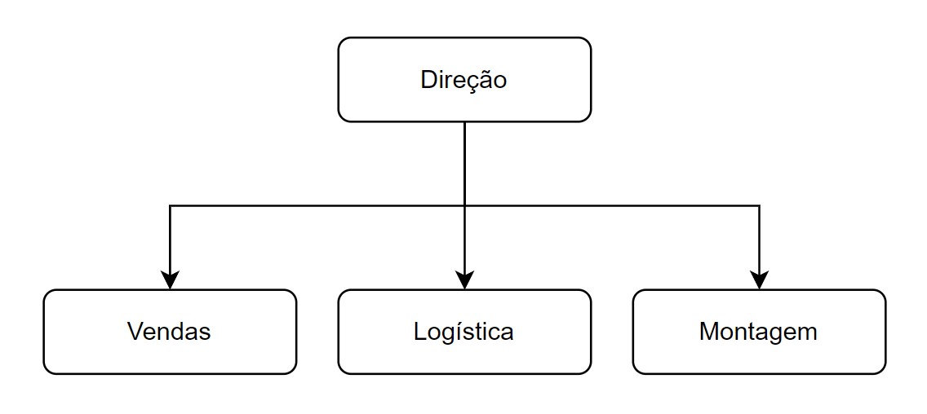

Figura 3: Organograma da empresa Sudeste Móveis. Diagrama confeccionado em [1].

A direção da empresa é composta pelos dois sócios-diretores, sendo estes os responsáveis pela parte administrativa, fiscal e contábil, revezando suas atividades. O setor de vendas é composto pelos vendedores que trabalham dentro da loja, o setor de logística é composto pelos entregadores, e por fim, o setor de montagem pelos montadores de móveis.

Devido ao pequeno número de funcionários na empresa, não há a divisão entre os departamentos de marketing, vendas e administrativos, por exemplo, sendo o próprio gerente responsável pelo setor de vendas, realizando toda a parte administrativa, fiscal, contábil e o controle de pedidos (pedidos a pagar e a receber) para então ser encaminhada para o setor de vendas.

A Sudeste Móveis tem um setor próprio para as vendas, que é composto por todos os vendedores que trabalham no chão de loja, gerenciados pelos sócios-gerentes da empresa, conforme o organograma já apresentado. Para atuar na área de vendas, são escolhidos funcionários que têm facilidade e ou experiência prévia com vendas no geral. Como disse Pedro Siqueira nas entrevistas “quem sabe vender, vende bem qualquer coisa”, e assim os funcionários são escolhidos e treinados às suas funções.

Os vendedores são responsáveis desde à apresentação dos produtos aos clientes na loja física, até em resposta e contato com os clientes por meio dos meios digitais, ou mesmo à sua instrução, orientando-os a quais produtos são mais adequados a seus desejos e necessidades. Essa orientação é fundamental para o cumprimento dos objetivos da empresa em fornecer satisfação aos clientes por meio de seus produtos adquiridos e também evitar a inadimplência, aconselhando o cliente a comprar um produto mais adequado ao seu poder aquisitivo.

A maioria dos funcionários da empresa estão presentes desde sua implantação, apresentando uma baixa rotatividade. Os funcionários de cada setor têm o mesmo nível de autonomia e hierarquia, em exceção ao setor de transporte, onde o motorista tem maior hierarquia sendo o responsável pela elaboração de rotas de entrega.

### 4.2.2 - CADEIA DE COMANDO

A cadeia de comando da empresa começa nos administradores e termina nos funcionários (nos respectivos setores). Em cada setor da empresa, todos os funcionários possuem sua responsabilidade, havendo uns com mais prioridade do que outros, como por exemplo, o motorista que possui prioridade de poder gerenciar toda a logística das entregas dos produtos. Contudo, a autoridade fica centralizada nos administradores.

### 4.2.3 - AMPLITUDE DE COMANDO

A amplitude de comando é marcada pela estrutura horizontal, por ter um elevado número de subordinados por gestor e reduzido número de administradores, ou seja, grande amplitude de controle e poucos níveis hierárquicos.

### 4.2.4 - FORMALIZAÇÃO

A empresa possui certo grau de formalização, ao estipular normas de conduta aos funcionários, as quais objetivam a melhor relação cliente/empresa.

## 4.3 - DIREÇÃO DA EMPRESA

A direção é composta pelos dois sócios da empresa, que buscam a coordenação da ação dos membros organizacionais, por meio de suas orientações, motivação e liderança.

## 4.4 - CONTROLE DA EMPRESA

A empresa apresenta uma amplitude de controle horizontal, caracterizada por elevado número de subordinados por gestor e reduzido número de administradores. A empresa não apresenta um processo de administração estratégica, assim não possuindo um controle estratégico. Como também apresenta um controle de mercado, utilizando de critérios e mecanismos de mercado (fatores externos - preços, lucros, participação de mercado de outras empresas), para avaliar a organização, portanto avalia o desempenho com base em fatores externos à organização.

# 5. ÁREA FUNCIONAL

## 5.1. OPERAÇÕES

Para a empresa Sudeste Móveis as prioridades competitivas mais relevantes são: custos, qualidade e confiabilidade. Isto pode ser percebido pela visão da empresa “sempre estar à frente dos concorrentes, sempre se destacando em preço, qualidade e assim fidelizar os clientes”. Uma vez que essas são as principais prioridades da organização, o catálogo de produtos é bem variado para atender a demanda por produtos da classe A até a classe D, além disso o pós venda também é muito importante para esta empresa, com o intuito de fidelizar o cliente.

A administração de estoque também é de suma importância para esta empresa. A Sudeste Móveis possui um galpão onde armazena os produtos comprados e o método de gestão de estoque se assemelha com o método ABC, pois é utilizado um *software* que auxilia na gestão do estoque ao armazenar os dados de entrada, saída e giro de estoque; e a partir desses dados é tomada a decisão se deve ou não aumentar o volume de estoque de determinado produto.

A logística também é fundamental para esta organização, dado que ela trabalha com frete grátis para compras acima de determinado valor, portanto a distribuição é feita com foco na prevenção.

## 5.2. MARKETING

O Marketing da empresa é orientado para o cliente, pois a empresa Sudeste Móveis tem a crença que, para alcançar as metas da empresa, os clientes devem ter seus desejos satisfeitos, seja com produtos de entrada ou produtos de maior qualidade para clientes exigentes.

A modalidade de Marketing que vem dando melhores resultados é o Marketing Digital. A Organização faz promoção da marca e de produtos em serviços digitais, tais como Instagram, Facebook e WhatsApp. A segmentação de mercado é demográfica, pois é feita com base no perfil do cliente (idade, ocupação e renda) e a empresa se posiciona de maneira a satisfazer a necessidade do consumidor.

Os principais meios de comunicação são: propaganda e promoção de vendas. A propaganda, atualmente, é realizada principalmente pelos canais digitais (Instagram e Facebook) através do tráfego pago e orgânico. Da mesma forma, a promoção de vendas também é realizada pelos canais digitais e também por folhetos em alguns eventos, como a Semana do Fazendeiro.

Consoante com o sócio proprietário, o marketing de relacionamento é fundamental, pois a missão da empresa é “Levar para os clientes móveis de boa qualidade, preço justo e um excelente pós-venda”. Dado a missão, é percebido que a empresa deseja estabelecer e manter relações duradouras e lucrativas com os clientes, pois uma vez que os clientes estão satisfeitos com os produtos e serviços oferecidos isto se torna uma publicidade gratuita para outros consumidores e tendem a repetir seus hábitos de compra.

Pedro Siqueira revelou que, atualmente, mais da metade das vendas é feita pelas mídias sociais, prática esta que se intensificou durante a pandemia do Covid-19 e continua sendo adotada pela gerência. Ele expôs ainda que essa estratégia de divulgar os produtos e realizar vendas pelas redes sociais, foi o que manteve a empresa funcionando durante os fechamentos realizados pela prefeitura de Viçosa frente a situação de calamidade pública gerada pela epidemia do Coronavírus.

Nas entrevistas realizadas, o sócio proprietário Pedro revelou o quão importante é fazer um marketing direcionado ao público alvo nas redes sociais, e como também é essencial a imagem humana na propaganda. De acordo com ele, as postagens que apresentam personalidades famosas, clientes e colaboradores junto aos produtos, promovem mais engajamento do que aquelas que apresentam somente os produtos e descrição de suas características. O gerenciamento dessas redes sociais é feito pelo próprio Pedro, sem um setor específico responsável pela tarefa. Os vendedores da loja também trabalham com as redes sociais, mas no contato direto com o público, respondendo às perguntas e demandas dos clientes no mensageiro.

## 5.3. RECURSOS HUMANOS

O setor de Recursos Humanos (RH) da empresa tem como prioridade a seleção de pessoas com experiência na área, mas também ocorre a seleção de pessoas sem experiência e posteriormente o treinamento e orientação. De acordo com o sócio proprietário da organização, o relacionamento com os colaboradores é bom, pois a rotatividade da empresa é baixa, e existem fatores para motivar os funcionários: gratificações por bater metas, possibilidade de aumento de salário e remanejamento para cargos de maior responsabilidade.

Além disso, também existe o relacionamento informal entre os colaboradores e proprietários. Ao final do ano é realizado um evento para confraternização entre todos trabalhadores e em algumas ocasiões também acontece encontros no final de semana em bares e restaurantes.

A avaliação de desempenho dos funcionários é baseada em metas mensais (para os vendedores), que os possibilita bonificação caso sejam atingidas. A avaliação é pelo método tradicional onde o gestor analisa o desempenho do colaborador.

## 5.4. FINANÇAS

O setor financeiro da organização é gerido pelos próprios proprietários, portanto todas as áreas de administração financeira como tesouraria, controladoria e planejamento financeiro são coordenadas por ambos proprietários. As decisões relacionadas ao setor financeiro se assemelham à teoria de racionalidade limitada de Simon, uma vez que as tomadas de decisões financeiras são com base em suas experiências, intuições e dados limitados. Dado isto, é feita a análise do capital, o momento de investir e o momento de reduzir os gastos.

Neste momento, o principal ativo da empresa são os estoques, dado que o capital de giro é consolidado tornando fácil o processo de conversão de estoque em caixa, por outro lado o principal passivo são as contas a pagar aos fornecedores, colaboradores e os custos com aluguel.

# 6. CONCLUSÃO

Portanto, dado os pontos fortes da empresa e as potenciais oportunidades, verificamos que a empresa Sudeste Móveis tem condições para alcançar seus objetivos de longo prazo: Expansão da empresa para municípios próximos. Entretanto, o fato da empresa não possuir nenhum planejamento estratégico (formalizado) para atingir este objetivo irá dificultar esta tarefa, pois a falta do planejamento estratégico causa perda do senso de direção da organização e torna a empresa reativa.

Durante esse processo de expansão, a empresa pode vir a precisar

Agora, pela ótica da matriz *SWOT* o principal ponto fraco da organização é a forte dependência de fornecedores. Em momentos de crise, como a pandemia da COVID-19, houve falta de matéria prima para os fornecedores, acarretando em prejuízos à empresa.

De toda forma, apesar da empresa faltar em alguns aspectos, ela está em boa situação financeira e em crescimento. Contudo deixamos as seguintes sugestões que podem melhorar o ambiente organizacional:

## 6.1. SUGESTÕES

* Elaborar o planejamento estratégico, tático e operacional.
* Sugestões para cada área funcional: Marketing, Finanças, Operações e RH.

# **REFERÊNCIAS**

[1] DrawIo. Site, disponível em: [app.diagrams.net](https://app.diagrams.net/). Acesso em 12/07/22.

[2] Prefeitura de Viçosa. Decreto Municipal estabelece novas medidas de enfrentamento à Covid-19. Disponível em: <https://www.vicosa.mg.gov.br/detalhe-da-materia/info/decreto-municipal-estabelece-novas-medidas-de-enfrentamento-a-covid-19/94099>. Acesso em 20/07/22.

[3] Instagram, página da Sudeste Móveis. Disponível em: <https://www.instagram.com/sudestemoveis>. Acesso em 27/07/22.

[4] Empresários do Polo Moveleiro de Ubá temem consequências da pandemia. Tribuna de Minas. Disponível em: <https://tribunademinas.com.br/noticias/regiao/27-03-2020/empresarios-do-polo-moveleiro-de-uba-temem-consequencias-da-pandemia.html>. Acesso em: 25/07/22.

[5] Polo moveleiro de Ubá tem expansão territorial. FIEMG. Disponível em: <https://www7.fiemg.com.br/noticias/Detalhe/polo-moveleiro-de-uba-tem-expansao-territorial#:~:text=O%20governador%20Romeu%20Zema%20promulgou,de%20Ub%C3%A1%20para%2022%20munic%C3%ADpios>. Acesso em: 25/07/22.

[6] Polo moveleiro de Ubá passa a reunir 22 cidades. Diário do Comércio. Disponível em: <https://diariodocomercio.com.br/economia/polo-moveleiro-de-uba-passa-a-reunir-22-cidades>. Acesso em: 25/07/22.